Mardi 25 août 2020

Activité 1 : Français : son on : Lis le texte puis entoure les mots dans lesquels tu entends le son on [ɔ̃]

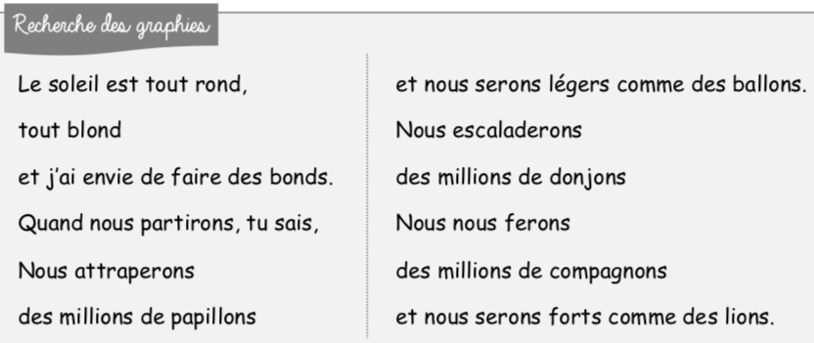

Classe les dans ce tableau

on | om

Complète : on écrit le son on : ………… ou ………………….
On écrit ………… devant les lettres m, … , p.

Donne d’autres exemples : ………………………….. ;……………………………………….

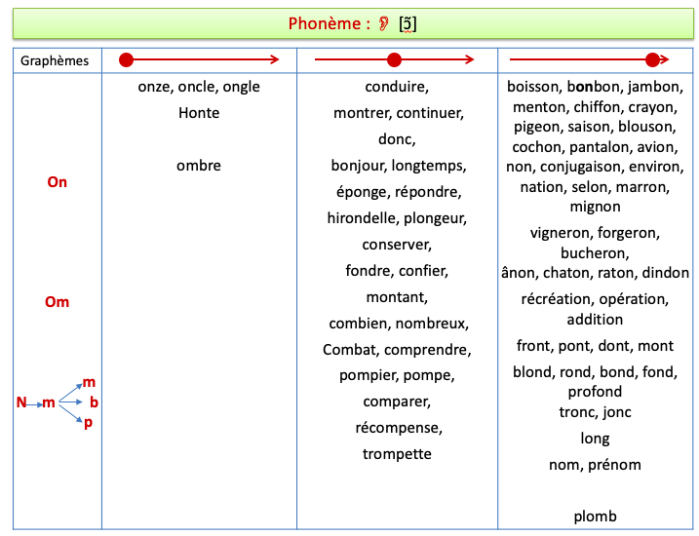
LECTURE DU TABLEAU
A retenir

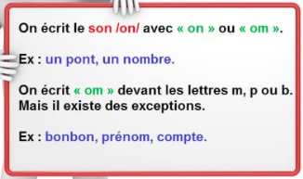

Activité 2 : Mathématiques :

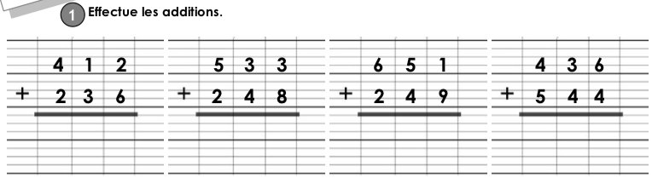

2- Pose et effectue les additions :

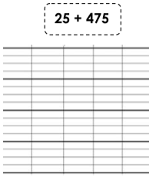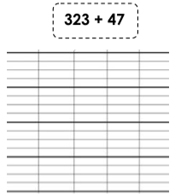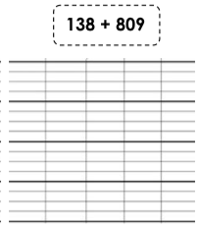

Activité 3 : A lire :
